Guide d'utilisation d'Epidem.io
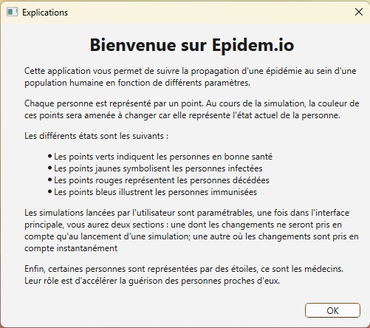
Lors du lancement de l'application vous arrivez sur cette première fenêtre :

Son but est d'expliquer comment interpréter l'évolution de la simulation que vous vous apprêter à configurer puis à lancer.
Après avoir pris connaissance de ces éléments vous pouvez cliquer sur "OK" pour arriver sur l'interface du programme.

L'interface principale du programme est composée de 3 sections : la barre de menu ; la section des paramètres ; la visualisation de la simulation.
- La barre de menu, située en haut de l'interface
Elle comporte différents boutons, permettent de gérer l'état courant de la simulation et/ou de voir les statistiques du taux de personnes mortes depuis le lancement de la simulation.

- La section des paramètres, à droite de l'interface
Cette dernière est composée de deux parties : les paramètres qui changent au lancement de la prochaine simulation et les paramètres dont les changements sont pris en compte instantanément.
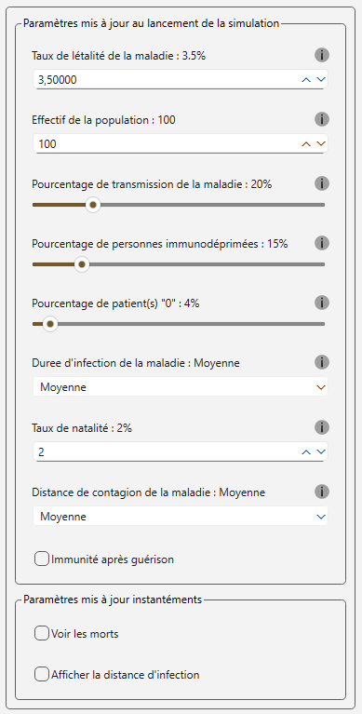
Cette section est déroulable, permettant donc de supporter différents redimensionnement :
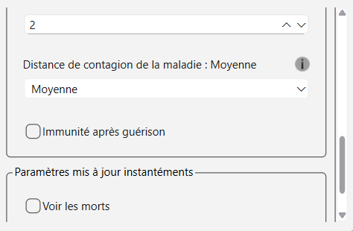
version compacte

version étendue
- La visualisation de la simulation, à gauche de l'interface
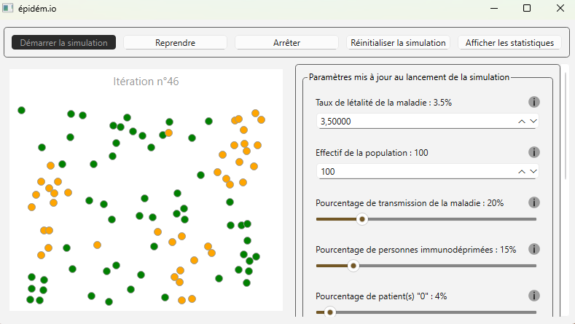
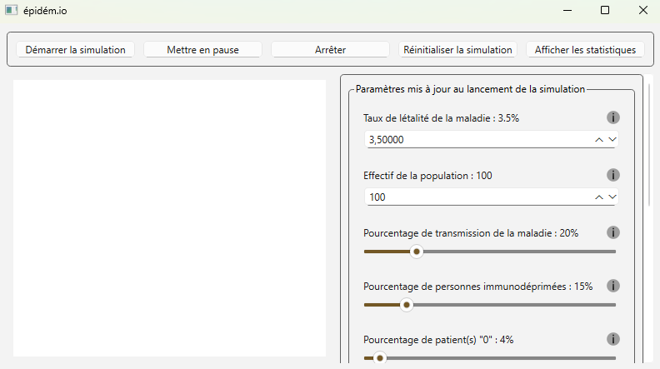
Au démarrage, cette section est vierge, lorsque vous cliquerez sur "Démarrer la simulation" après avoir indiqué les paramètres désirées, elle se remplira alors avec les différentes personnes dont la couleur dépend de leur état.

